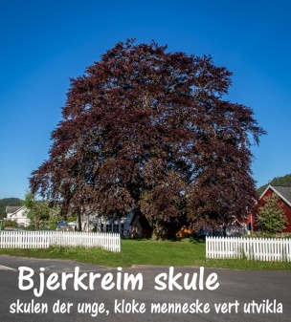
Det første møtet i skolemiljøutvalet og samarbeidsutvalet - november
Rektor kallar inn representantar og vararepresentantar til det første møtet. Representantane avgjer kven som skal vere leiar, nestleiar og sekretær for utvalet.
Saksliste
- Informasjon frå rektor og/eller leiaren av utvalet om oppgåver, rettar, sjekklister og saker utvalet kan arbeide med og uttale seg om
- Utdeling av rettleiar om skolemiljøutval til nye representanter
- Godkjenne årshjul
- Definere kva representantane meiner kan gi eit betre skolemiljø på deira skole
- Skrive referat

Det andre møtet i skolemiljøutvalet og samarbeidsutvalet - januar

Saksliste
- Prioritere kva for oppgåver utvalet skal arbeide med:
  - Godt skolemiljø
  - Godt fysisk miljø
  - Godt pykososialt miljø
  - Ordensreglement
  - Trivselstiltak
  - Brukarundersøkingar
  - Be om tiltak dersom det er brot på opplæringslova eller forskrifter
- Skrive referat

Det tredje møtet i skolemiljøutvalet og samarbeidsutvalet - mars

saksliste
- Diskutere nye saker
- Status for skolen i arbeidet for eit godt skolemiljø – om skolen har tilfredsstillande skriftlege planar for det fysiske miljøet og det psykososiale miljøet, kva resultata frå brukarundersøkingar på skulen viser osv.
- Kva utvalet vil arbeide vidare med
- Skrive referat

Det fjerde møtet i skolemiljøutvalet og samarbeidsutvalet - mai

Saksliste
- Diskutere nye saker
- Få informasjon av skoleleiinga om plassen til skolemiljøutvalet i skolen sin plan og budsjett for neste skoleår
- Vurdering av arbeidet i utvalet
  - Blir utvalet informert om saker kntte til skolemiljøet?
  - Blir utvalet informert om elevundersøkinga og eventuelle andre brukarundersøkingar?
  - Blir utvalet involvert ved evaluering av planar og program som blir brukte for å skape eit godt skolemiljø?
  - Blir utvalet høyrt av skolen?
- Skrive referat

